Муниципальное бюджетное дошкольное образовательное учреждение
Детский сад «Золотой петушок»

Конспект
непрерывной образовательной деятельности
(открытый показ)
для детей средней группы
Тема: «К нам пришла Весна!»

Разработала: Репницкая Надежда Владимировна,
музыкальный руководитель

х. Вислый
Апрель 2018 г.
Цель: на основе музыкально-игрового материала создать условия для закрепления у детей знаний об изменениях, происходящих в природе весной.
Задачи:
- Способствовать развитию тембрового, ритмического слуха, интонационной выразительности;
- Способствовать развитию у детей плавности движения рук, умения легко скакать с ноги на ногу, реагировать на двухчастную форму;
- Способствовать развитию навыка игры в оркестре, умения различать двухчастную форму;
- Способствовать развитию у детей музыкальной памяти, эмоциональной отзывчивости;
- Способствовать развитию у детей умения правильно интонировать мелодию песни, четко артикулировать гласные звуки в словах; петь выразительно, передавая характер песни;
- Способствовать развитию детского двигательного творчества, умения сочетать музыку с движением и менять его в соответствии с изменением музыки, закреплять умение держать круг;
- Способствовать развитию фантазии, воображения;
- Способствовать формированию коммуникативных навыков.
Материалы и оборудование: игрушка – ежик, пенёк, мультимедийная презентация «Весна», фланелеграф, ритмические карточки, ширма, детские музыкальные инструменты (треугольники, колокольчики, бубенцы), столик, ватман, тарелочки с краской (гуашь, разведенная водой), кусочки губки по количеству детей.
Ход:
Дети входят в музыкальный зал под песню «Веселая капель». Т. Морозовой, становятся полукругом перед экраном телевизора.
Музыкальный руководитель: Здравствуйте, ребята, рада вас видеть. Давайте поприветствуем друг друга песенкой!
Музыкальный руководитель пропевает «здравствуйте, ребята», дети поют «здравствуйте» в мажорном трезвучии.
Музыкальный руководитель:
Почему всё оживилось,
Всё вокруг преобразилось,
Зазвенели птичьи трели,
Всё проснулось ото сна,
Слышны звонкие капели? –
Это к нам пришла…

Дети: Весна!
На экране появляется Весна.
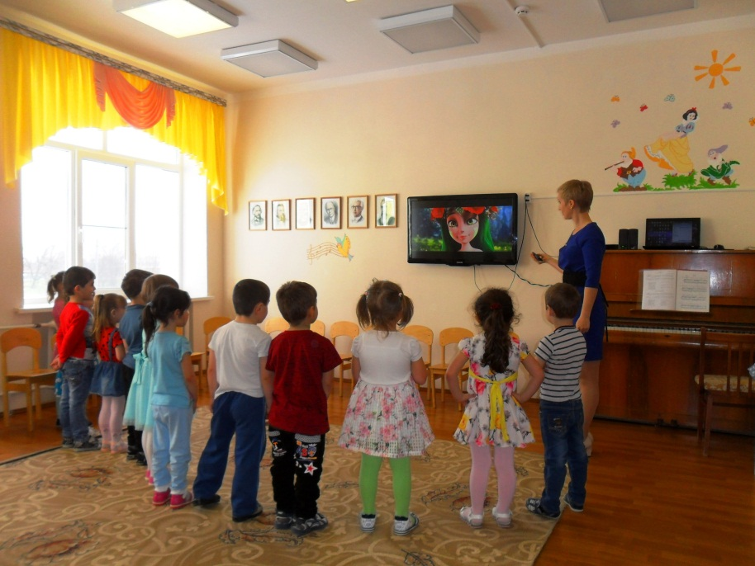
Весна:
Здравствуйте, мои друзья!
Всех вас рада видеть я.
Знаю: ждут меня повсюду,
Приношу я радость людям!

Музыкальный руководитель: Как хорошо, что пришла Весна: солнышко светит, птички поют, скоро появятся первые листочки, зазеленеет травка. Пойдемте, погуляем по весенним тропинкам!
Упражнение «Ходьба и бег». Латвийская народная мелодия
Музыкальный руководитель:
А теперь с ножки на ножку
Мы поскачем по дорожке!

Упражнение «Скачут по дорожке». А. Филиппенко

Музыкальный руководитель: А вот и солнышко к нам в гости заглянуло. Давайте с ним поиграем!

Ритмические цепочки из солнышек

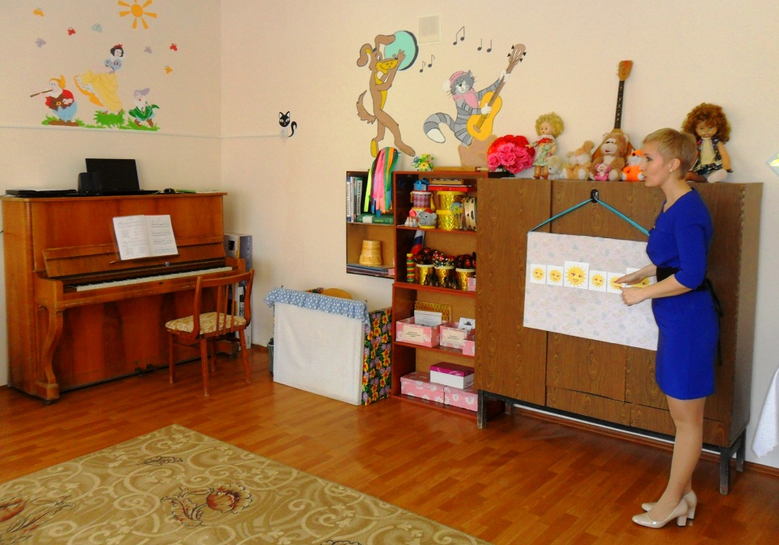

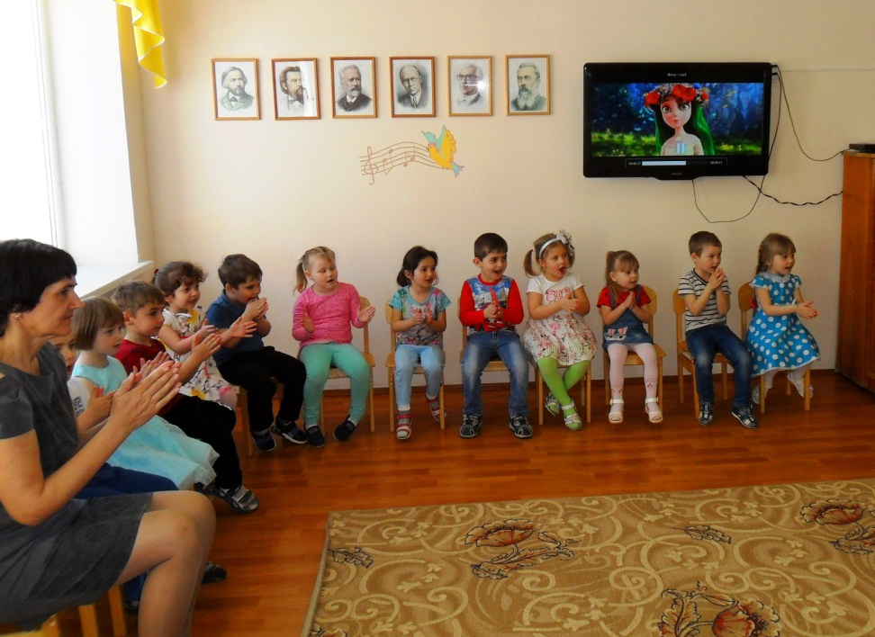

Музыкальный руководитель:
В гости к нам пришла Весна,
Что Весна нам принесла?

Весна:
Не с пустыми руками
Я к вам пришла,
Сюрприз для ребят
Есть у меня!
Приготовила для всех
Игры, музыку и смех.
Принесла корзинку вам,
Угадайте, что же там!

Музыкальный руководитель встряхивает корзинку, дети говорят, что там музыкальные инструменты.

Музыкальный руководитель: А какие, давайте отгадаем!

Музыкально-дидактическая игра «Угадай инструмент»

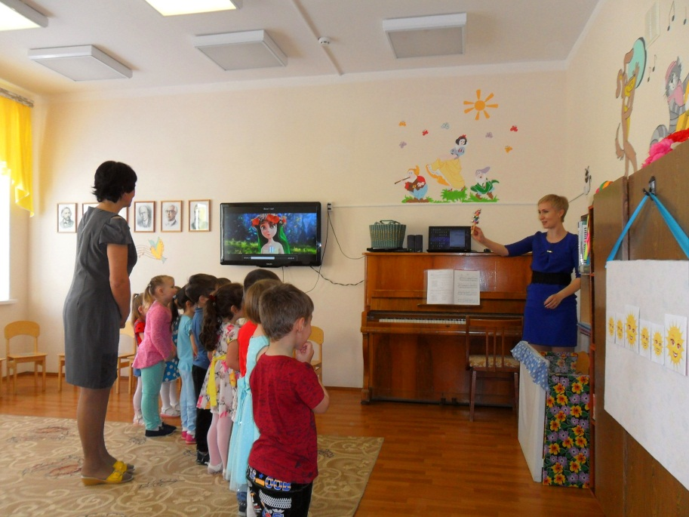

Весна: Вот какие молодцы, все инструменты отгадали. А теперь, мои друзья, поиграйте для меня!
Оркестр «Весенняя полька». «Полька» М. Глинки
На 1-ю часть музыки играет подгруппа детей на треугольниках, на 2-ю часть играет подгруппа детей на колокольчиках. Повтор: на 1-ю часть музыки играет подгруппа детей на треугольниках, на 2-ю часть играет подгруппа детей на бубенцах.

Дети садятся на стулья.
Музыкальный руководитель:
Ой, ребята, тише, тише,
Что-то странное я слышу… (прислушиваюсь)
Кто-то носиком сопит,
Кто-то к нам сюда спешит.
Звучит произведение «Ежик». Д. Кабалевского

Показываю детям игрушку - ежика.

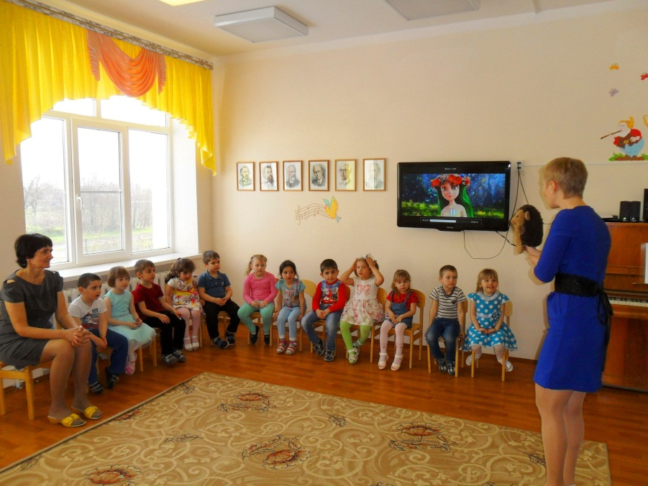
Музыкальный руководитель: Да это же ежик! Давно мы его не видели. Ребята, а как вы думаете, почему ежик так долго не приходил к нам в гости?
Дети: Потому что была зима, и ежик спал, а сейчас наступила весна, и он проснулся.

Музыкальный руководитель: Верно! А давайте покажем, как ежик ходит по лесу.
Пальчиковая гимнастика «Два ежа»
Музыкальный руководитель:
Ежик – давний наш дружок,
Ты садись-ка на пенек, (Сажаю ежика на пенек)
Навостри ты ушки,
Песенку послушай!

Музыкальный руководитель:
Чтоб красиво песню спеть,
Надо голосок согреть.
Споем распевку про солнышко.

Распевка «Солнышко»
Музыкальный руководитель: Вот теперь и спеть можно!
Песня «Весенняя полька». Е. Тиличеевой
Музыкальный руководитель:
Рады мы: Весна пришла
И веселье принесла!
Хоровод мы заведем,
Дружно песню запоем!

Хоровод «Веснянка». Украинская народная песня
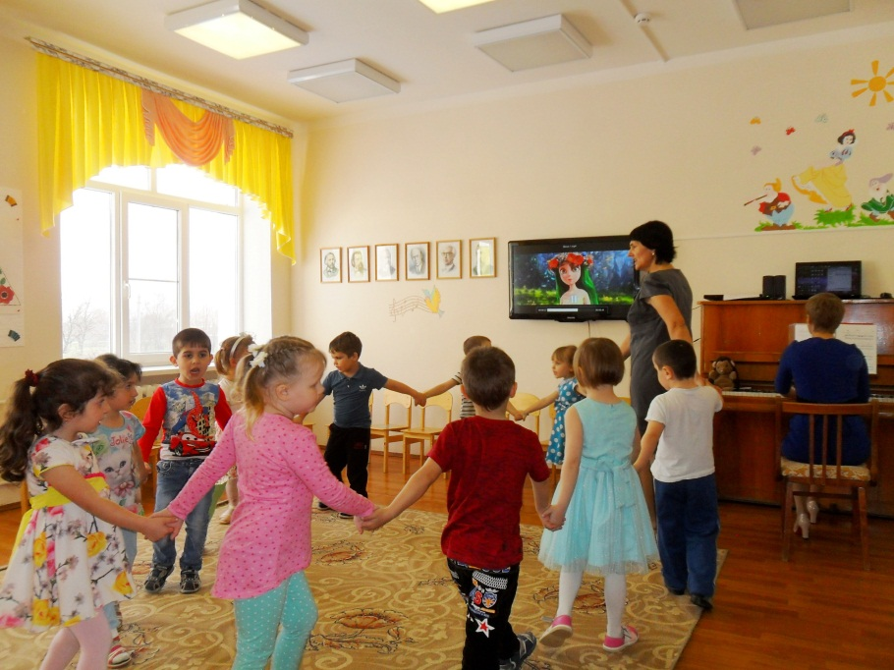
Музыкальный руководитель:
Ежик, ежик, не скучай,
Лучше с нами поиграй!

Игра «Игра с ежиком». М. Сидоровой
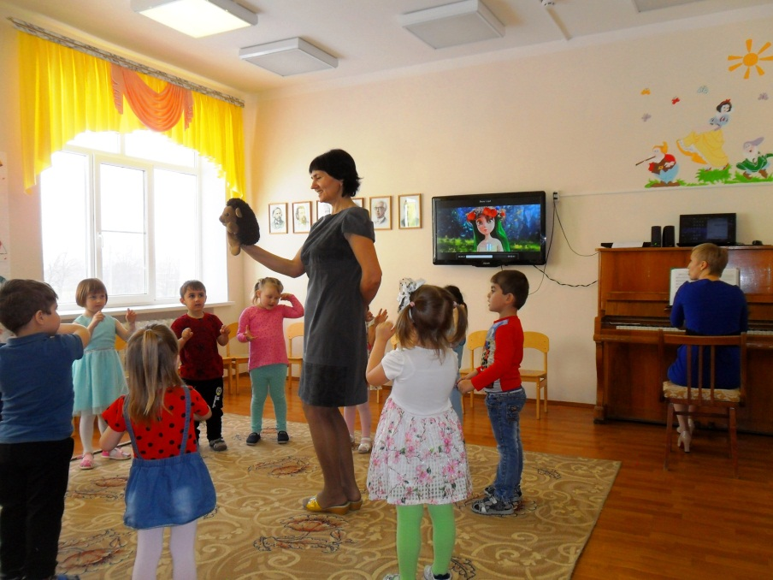
Ежик:
С вами весело играть,
Но пора домой бежать:
Ждут меня ежата,
Малые ребята.
К вам, друзья, еще приду,
Снова в гости загляну!

Дети прощаются с ежиком.

Музыкальный руководитель: Ребята, давайте еще раз вспомним, какие изменения наступают в природе весной.
Дети: Солнце светит ярче, распускаются листья на деревьях, птицы возвращаются из теплых краев, просыпаются звери после зимней спячки, расцветают цветы, начинают ползать насекомые и летать бабочки…
Музыкальный руководитель: Вот сколько всего дарит нам Весна. Давайте и мы подарим ей свое весеннее настроение!
Самостоятельная работа детей –
коллективное рисование на тему: «Весеннее настроение»
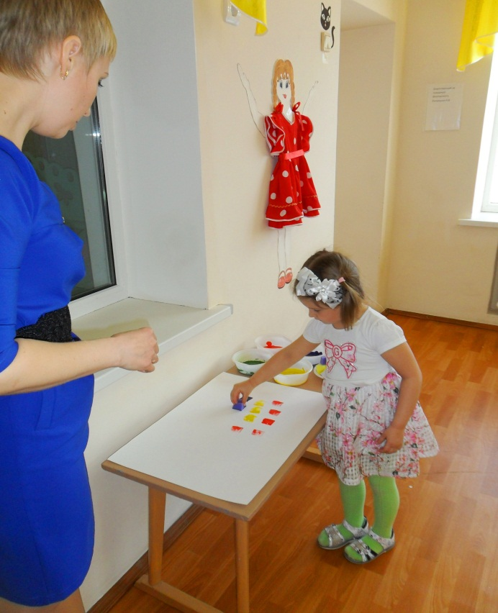
На столике лежит ватман, стоят тарелочки с краской, тарелочка с губками. Дети подходят по очереди и с помощью кусочка губки оставляют на ватмане пятно краской выбранного цвета.
Музыкальный руководитель: Какая красивая получилась картина, яркая, весенняя! Мы подарим ее Весне на память. А теперь пора прощаться.
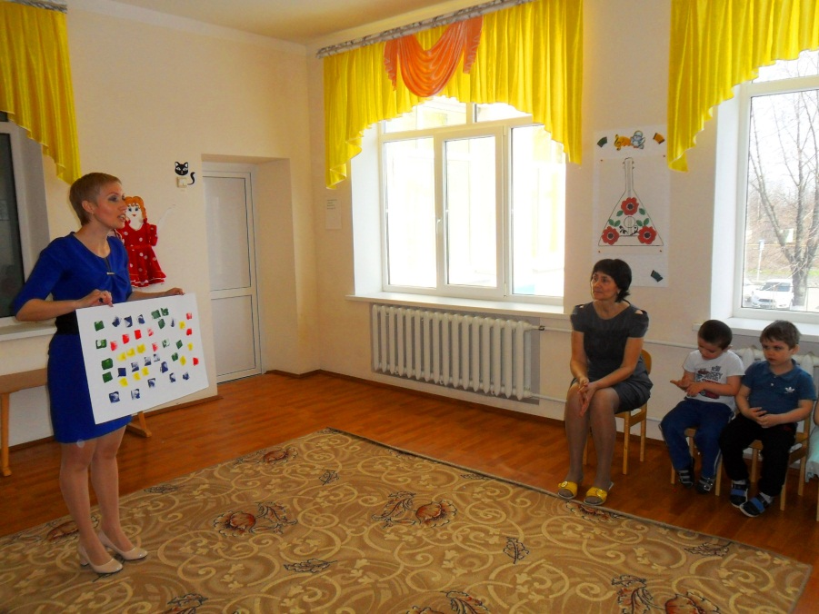
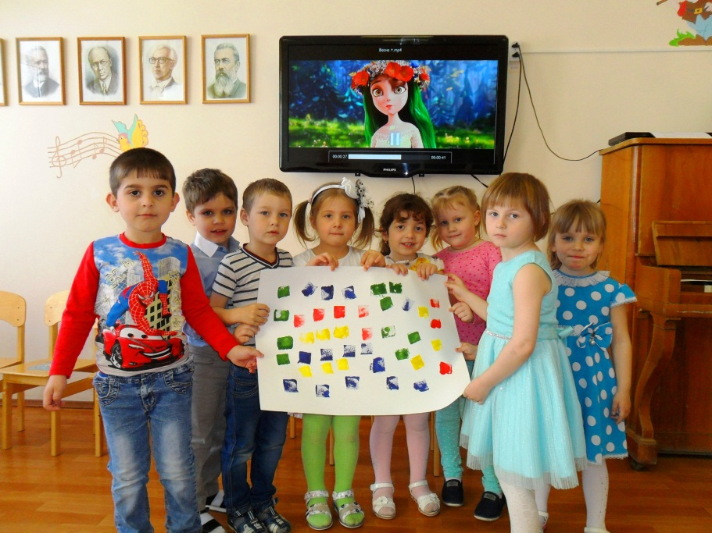
Музыкальный руководитель поет в мажорном трезвучии: «До свидания», - дети отвечают так же. Уходят в группу.

Самоанализ занятия:
Мной было проведено интегрированное занятие по теме: «К нам пришла весна!».
Целью занятия было на основе музыкально-игрового материала создать условия для закрепления у детей знаний об изменениях, происходящих в природе весной.
Цель занятия достигалась через решение следующих задач:
- Способствовать развитию у детей познавательного интереса;
- Способствовать развитию тембрового, ритмического слуха, интонационной выразительности;
- Способствовать развитию у детей плавности движения рук, умения легко скакать с ноги на ногу, реагировать на двухчастную форму;
- Способствовать развитию навыка игры в оркестре, умения различать двухчастную форму;
- Способствовать развитию у детей музыкальной памяти, эмоциональной отзывчивости;
- Способствовать развитию у детей умения правильно интонировать мелодию песни, четко артикулировать гласные звуки в словах; петь выразительно, передавая характер песни;
- Способствовать развитию детского двигательного творчества, умения сочетать музыку с движением и менять его в соответствии с изменением музыки, закреплять умение держать круг;
- Способствовать формированию коммуникативных навыков.
Занятие соответствовало поставленной цели и задачам, было выдержано по времени. Поставленные задачи были реализованы в полном объеме.
Занятие прошло в оптимальном темпе, доброжелательной, непринужденной обстановке. Дети имели возможность проявить свои интеллектуальные, творческие и артистически способности.
Предварительно была проведена следующая работа: знакомство детей с музыкальными инструментами и их звучанием, игра в оркестре детских музыкальных инструментов, проигрывание музыкально-дидактических игр, слушание музыкальных произведений, разучивание песни и распевки, слов хоровода, разучивание движений хоровода и подвижной игры. Так как занятие было проведено в рамках проекта «Времена года (Блок «Весна»)», то
подготовка к нему осуществлялась и воспитателем на других занятиях: речевое развитие, социально-коммуникативное, познавательное развитие.
Все материалы и атрибуты я расположила с учетом того, чтобы детям было удобно ими воспользоваться. Расположение детей перед экраном телевизора во время просмотра обращения к ним Весны было оптимальным.
На занятии были применены информационно – коммуникационные технологии, здоровьесберегающие технологии (певческая установка, распевание, пальчиковая гимнастика).
Занятие было выстроено последовательно, в соответствии со структурой музыкальных занятий по программе «Ладушки» И.А. Новоскольцевой, И.М. Каплуновой, которая включает в себя следующие виды деятельности:
- Приветствие
- Музыкально-ритмические движения
- Пальчиковая гимнастика
- Развитие чувства ритма, музицирование
- Слушание музыки
- Распевание, пение
- Игры, пляски, хороводы

Все разделы занятия логично переходили один в другой, были связаны между собой одной темой. Запланированные моменты на занятии были выполнены в полном объеме.
Воспитатель на занятии исполняла роль кукловода, организовывала детей, участвовала в танцевально-игровой деятельности, поддерживала эмоциональный настрой.
Дети были эмоциональны, внимательны, заинтересованы в силу своих индивидуальных особенностей. В начале занятия я заинтересовала ребят, показав им видео обращение от Весны, далее старалась поддерживать их заинтересованность с помощью игровых приемов (ритмическая игра и игра «Угадай инструмент»), также для поддержания у ребят мотивации и активности, я использовала персонаж – ёжика, для которого мы пели песенку, а потом играли с ним. В конце занятия мы нарисовали картину для Весны, ребята сами выбирали цвета, в которых выразили свое весеннее настроение.
В дальнейшем, для достижения наилучшего результата по всестороннему развитию детей дошкольного возраста, планирую продолжать внедрять проектный метод, применяя интеграцию в образовательном процессе по музыкальному развитию детей. В том числе считаю необходимым задействовать родителей, информируя их по вопросам музыкального развития детей и привлекая их к изготовлению атрибутов к праздникам и развлечениям.

